海南荒岛探秘海洋运动户外亲子营 5 Days
三亚-热带植物研究所-水上运动基地-热带荒岛

线路类型：户外亲子 人文户外
天数：5天
综合强度：0.5星（亲子）
航行强度：0.5星（亲子）
最小参团年龄：6岁
参考成团人数：8-20人

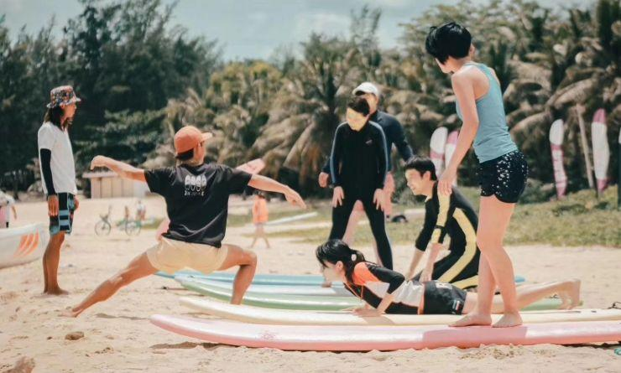

在海南岛的东南沿海，体验乘风破浪的快乐，在这里孩子们不需要具备任何特殊的技能，即使不会游泳也可以尝试酷炫的运动，孩子们会在整个过程中学习到冲浪技能，学习驾驭帆船，认知热带植物种类，学习野外生存技能，了解海洋与人类生存的意义。这是一次户外启蒙之旅，自然探索之旅，在寓教于乐中，度过一段高质量的亲子时间。

行程亮点：
▪ ISA标准冲浪体验课程—成为最酷的海上骑士；
▪ HOBIE帆船体验课程——小小航海家，解锁新技能；
▪ 热带植物观察课程——中科院老师指导下一起走进热带植物王国；
▪ 亲子手工环节——小小咖啡师，为爸妈手冲一杯鲜磨；
▪ 荒岛生存体验课程——搭建庇护所，徒步热带海岛；
▪ 海洋环保课程——爱护海洋生态环境。

行程难度分级：
本行程的难度级别为0.5星（亲子）。（请参见行程后的户外难度等级说明）

行程安排

D1 到达三亚

行程：
【全天】：集合日，自行前往酒店入住。提早抵达的小伙伴可以自由逛逛城区或周边。
住宿：三亚世纪豪庭酒店 （天艺国际酒店）（或同级）
餐饮：早餐（自理）；午餐（自理）；晚餐（自理）

人文亮点：

三亚
三亚，地处北纬18℃，位于中国海南岛最南端，属于热带海洋季风气候。年平均气温25.4℃。三亚陆地总面积1919.58平方公里，有大小岛屿40个，主要岛屿10个。市区三面环山，面临南海，又有东、西两条河流穿梭其中，“ 山、海、河、城”巧妙组合，浑然一体，构成了三亚市区独特的环境特色。这里宜人的气候，雪白的沙滩，蔚蓝的海洋，被称为东方的夏威夷。

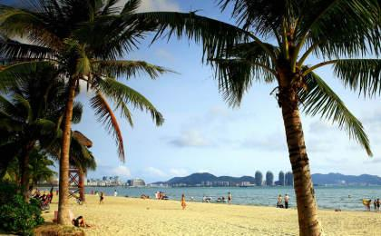 | 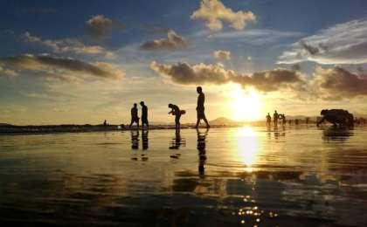

D2 热带植物研究所 - 水上运动基地

行程：
【上午】热带植物观察课程，制作植物标本，咖啡认知。
【下午】冲浪课程。
教练与孩子比例为 1:4（家长不参与其中，如家长想体验冲浪可自理费用获取相关装备）
住宿：六甲酒店(三亚海景店)（或同级）
餐饮：早餐（酒店）；午餐（中餐）；晚餐（自理）

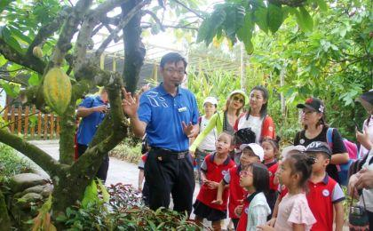 | 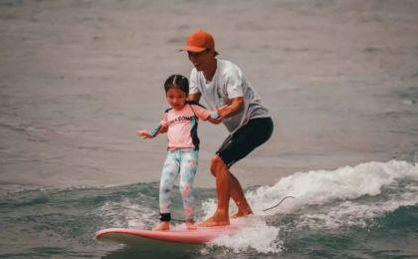

D3 热带荒岛

行程：
【全天】荒岛野外生存与徒步体验。
交通：宇通（0.5-1小时）
住宿：三亚逃缘海景民宿（或同级）
餐饮：早餐（酒店）；午餐（中餐）；晚餐（自理）

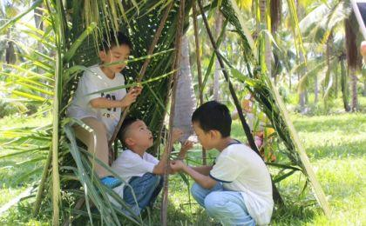 | 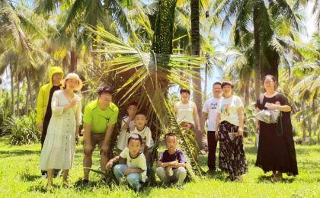

D4 水上运动基地 - 三亚

行程：
【上午】新技能解锁，帆船学习体验。
【下午】海洋环保课程：沙滩清洁活动，教育孩子们海洋生物与人类塑料垃圾的关系，爱护海洋生态环境。
住宿：三亚黎客国际酒店（或同级）
餐饮：早餐（酒店）；午餐（中餐）；晚餐（自理）

人文亮点：

三亚
三亚，地处北纬18℃，位于中国海南岛最南端，属于热带海洋季风气候。年平均气温25.4℃。三亚陆地总面积1919.58平方公里，有大小岛屿40个，主要岛屿10个。市区三面环山，面临南海，又有东、西两条河流穿梭其中，“ 山、海、河、城”巧妙组合，浑然一体，构成了三亚市区独特的环境特色。这里宜人的气候，雪白的沙滩，蔚蓝的海洋，被称为东方的夏威夷。

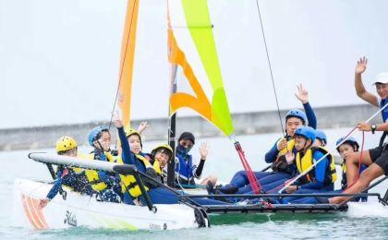 | 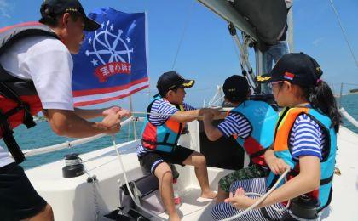

D5 三亚；返程或继续延展行程

行程：
【上午】结束愉快的旅行。
餐饮：早餐（酒店）；午餐（自理）；晚餐（自理）

人文亮点：

三亚
三亚，地处北纬18℃，位于中国海南岛最南端，属于热带海洋季风气候。年平均气温25.4℃。三亚陆地总面积1919.58平方公里，有大小岛屿40个，主要岛屿10个。市区三面环山，面临南海，又有东、西两条河流穿梭其中，“ 山、海、河、城”巧妙组合，浑然一体，构成了三亚市区独特的环境特色。这里宜人的气候，雪白的沙滩，蔚蓝的海洋，被称为东方的夏威夷。

行程说明：
特别注意：仅为品牌宣传和目的地渲染所制作的部分微信稿和其他类似宣传海报，视频等，不作为我方最终准确的细节行程依据，同时也不作为报价的依据。
以上宣传内容为展示内容，仅供参考。感谢理解。

参考酒店清单

第1晚：三亚 - 三亚世纪豪庭酒店 （天艺国际酒店）（或同级）
”酒店性价比高，交通也便利，房间很宽敞，服务都挺好的，值得推荐，下次有朋友来推荐还去住！“

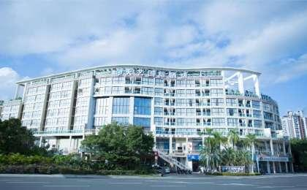 | 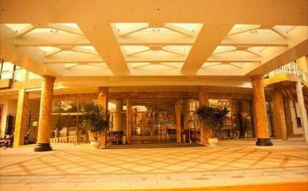

第2晚：水上运动基地 - 六甲酒店(三亚海景店)（或同级）
”出门就是海滩，晚上可以喝喝酒，吹吹海风，感觉极好。位置超好，服务也超好。“

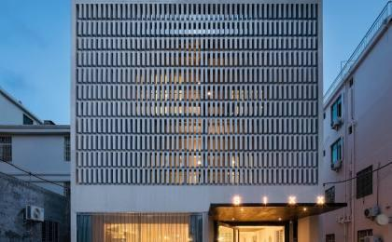 | 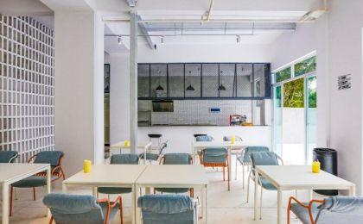

第3晚：热带荒岛 - 三亚逃缘海景民宿（或同级）

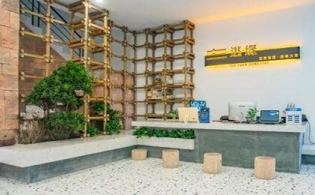 | 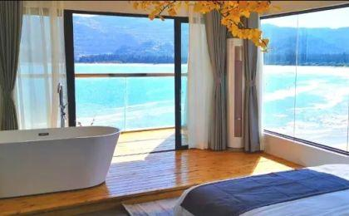

第4晚：三亚 - 三亚黎客国际酒店（或同级）
”位置很好，就在市中心，周边广场很多，吃喝玩乐都很方便。早餐种类丰富，是自助的西餐厅，有停车场和游泳池，住客是免费的。“

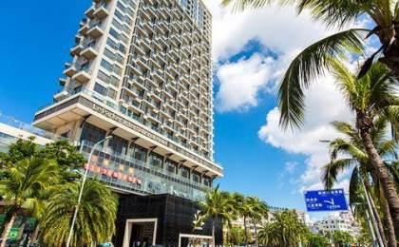 | 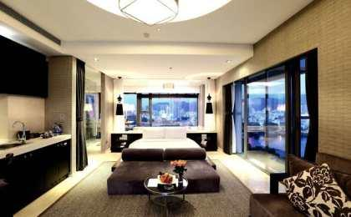

住宿说明：
鉴于户外行程的特殊性，我方对于酒店 / 住宿的定义，可能包括：
1. 标准酒店（独立卫浴）；
2. 酒店式公寓（我方为独立的公寓，公寓内我方自己团员公用卫浴，比如四室两厅两卫）；
3. 高山小屋（多人间，一般为公用卫浴）；
4. 特色营地：2-4人间；一般公用卫浴，部分独立卫浴；
非经特别说明，我们所有的住宿均为酒店或者酒店式公寓（大床或者双床需要提早预约，默认是双床）；

所有最后的住宿清单，请以我方最终发送的排期行程文件（含具体行程日期）和行程确认书为准。我方会给予最为准确的说明。

参考餐饮清单

日期 | 早餐 | 午餐 | 晚餐
D1 | 自理 | 自理 | 自理
D2 | 酒店 | 中餐 | 自理
D3 | 酒店 | 中餐 | 自理
D4 | 酒店 | 中餐 | 自理
D5 | 酒店 | 自理 | 自理

户外补充说明

本行程所涉及的户外活动及难度级别：
 | 徒步 | 骑行 | 登山 | 漂流 | 浮潜 | 潜水 | 航行 | 游猎
0.5星（亲子） |  |  |  |  |  |  | ✓
1星
2星
3星
4星
5星
6星
7星

难度级别说明如下：

0.5星（亲子）
人群： | 完全针对中国的家庭和孩子的实际情况，分为4-6岁组，6-12岁组以及12岁以上组；
设计理念： | 户外启蒙；
强度： | 每天的行走时间不超过2小时，可能涉及以徒步、登山或漂流为代表的各种运动组合，专门为中国市场定制的难度等级，一般来说适合所有4岁以上的孩子
户外风险： | 完全可控；极低；全套专业和规范流程；
参加要求： | 身体健康；满足年龄需求；无需任何户外经验；无需任何特殊户外装备；

1星
人群： | 针对没有任何户外经验，或者有1年以内户外经验；追求不一样的旅行体验的体验性人群；
设计理念： | 户外教育；户外进阶；不一样的旅行；
强度： | 每天的行走时间不超过4小时，可能在公路，步道，山野小径
户外风险： | 完全可控；较低；全套专业和规范流程；
参加要求： | 身体健康；对体验旅行的理念有认知并认同；无需任何户外经验；基础户外装备；

2星
人群： | 针对没有任何户外经验，或者有1年以内户外经验；追求不一样的旅行体验的体验性人群；
设计理念： | 户外教育；户外进阶；不一样的旅行；
强度： | 每天的行走时间在4-5小时，可能在公路，步道，山野小径，或者峡谷穿越
户外风险： | 完全可控；较低；全套专业和规范流程；
参加要求： | 身体健康；对体验旅行的理念有认知并认同；无需任何户外经验；基础户外装备；

3星
人群： | 需要有1年以上户外经验或者完全符合需求的体力；追求不一样的旅行体验的体验性人群；可能需要接受我们的电话访问；
设计理念： | 户外教育；户外挑战；户外改变你的世界；
强度： | 每天的平均徒步时间5小时，平均爬升度在600-800米，平均徒步距离15公里
户外风险： | 有一定户外风险；安全完全可控；全套专业和规范流程；
参加要求： | 身体健康；对体验旅行的理念有认知并认同；需要一定户外经验；需要相应的户外装备；无需特别的技术装备；

4星
人群： | 需要有1年以上户外经验或者完全符合需求的体力；追求不一样的旅行体验的体验性人群；可能需要接受我们的电话访问；
设计理念： | 户外教育；户外挑战；户外改变你的世界；
强度： | 每天的平均徒步时间6小时，平均爬升度在700-1000米，平均徒步距离15-18公里，可能有部分路段高海拔
户外风险： | 有一定户外风险；安全完全可控；全套专业和规范流程；
参加要求： | 身体健康；对体验旅行的理念有认知并认同；需要一定户外经验；需要相应的户外装备；无需特别的技术装备；

5星
人群： | 需要2年以上户外经验；对于体力要较高需求；追求不一样的旅行体验的体验性人群；需要接受我们的电话访问和筛选；
设计理念： | 户外挑战；户外改变你的世界；
强度： | 每天的平均徒步时间6-7小时，平均爬升度在1000米以上，同时/或者平均徒步距离20公里，部分路段高海拔，可能包含部分登顶（容易）
户外风险： | 有户外风险；全套专业和规范流程；需要对风险和难度有心理认知；
参加要求： | 身体健康；对户外旅行的理念有认知并认同；需要2年以上户外经验；需要相应的户外装备；可能需要特别的技术装备；

6星
人群： | 需要2年以上户外经验；对于体力要较高需求；追求不一样的旅行体验的体验性人群；需要接受我们的电话访问和筛选；
设计理念： | 户外挑战；户外改变你的世界；
强度： | 每天的平均徒步时间7-8小时，平均爬升度在1000米以上，同时/或者平均徒步距离20公里，部分路段高海拔，部分路段需要结组，需要具备阿式登山技巧
户外风险： | 有户外风险；全套专业和规范流程；需要对风险和难度有心理认知；
参加要求： | 身体健康；对户外旅行的理念有认知并认同；需要2年以上户外经验；需要相应的户外装备；可能需要特别的技术装备；

7星
人群： | 需要相应领域的成熟户外经验；对体力和毅力都有完美的需求；追求高难度等级的户外挑战和极限之美；需要接受我们的履历筛选和实地考察；
设计理念： | 户外挑战；极限户外；
强度： | 每天的平均徒步时间超过8小时，平均爬升度在超过1000米，同时/或者平均徒步距离20公里以上，部分路段高海拔，部分路段需要结组，需要具备阿式登山技巧
户外风险： | 有较强户外风险；全套专业和规范流程；需要充分了解风险；
参加要求： | 不做定义；按实际选择线路，活动和日期量身定制；

来自我们的专业户外领队：户外出行提醒 & 户外装备建议

头部 | 防晒帽 | 营地装备 | 垃圾袋
 | 太阳镜 | 其他用品 | 洗漱用品
 | 泳镜 |  | 防晒霜
 | 头巾 |  | 防晒唇膏
上身 | 冲锋衣（防风水外套） |  | 驱蚊液
 | 速干衣 |  | 相机
 | 皮肤风衣／防晒服 |  | 卫生用品
 | 女士运动内衣 |  | 个人常备药物
下身 | 速干裤 |  | 湿纸巾或毛巾
 | 短裤 |  | 个人口味零食
 | 内裤 |  | 能量棒
足部 | 运动鞋
 | 拖鞋
基础装备 | 日登山包
 | 水袋或户外水壶水杯
 | 防水袋
 | 救生哨

